Dokumentation

Comp der Homepage
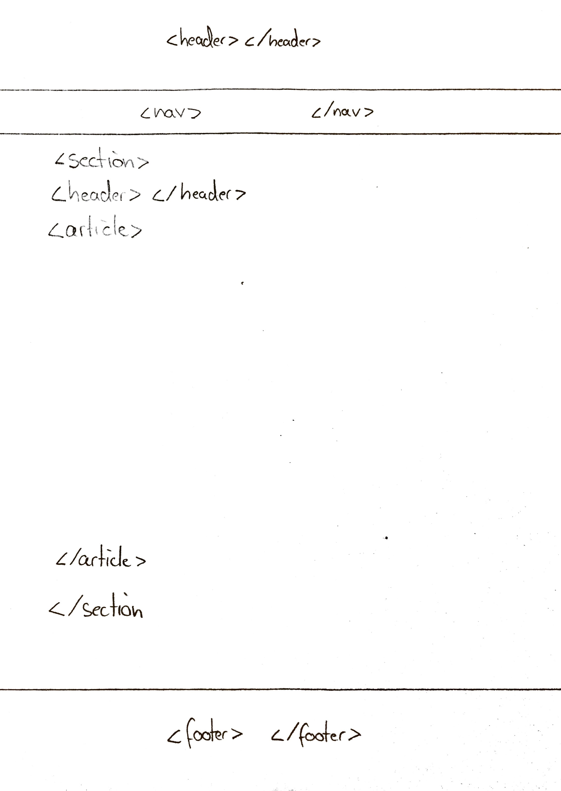

Definition der Funktionen

<header><header>:
Hier wird das Logo meines Unternehmens als Titel angezeigt.

<nav></nav>:
Hier befinden sich die Verlinkungen zu den anderen Seiten meiner Website. Der Webseitenbesucher findet so schnell zu den Unterseiten, wie: Kosten, Ablauf und Referenzen etc.

<section></section>:
Abgrenzung für den Bereich in dem der Haupttext angezeigt wird.

<article></article>:
Wie bei einer Zeitung, können die Haupttexte in verschiedene Artikel abgegrenzt werden. Für meine Homepage wären das z. B. die unterschiedlichen Varianten der Fotoboxen die das Fotoboxiversum anbietet.

<footer></footer>:
Hier ist Platz für die Links, die zwar ebenfalls sehr wichtig sind, aber nicht den Hauptfokus beanspruchen sollen. Darunter fallen z. B. die AGB und das Impressum.

Beschreibung der Benutzerinteraktion

Auf der Startseite wird der Benutzer freundlich begrüßt. Hier sieht er auch schon ein Bild von einem Ergebnis der Arbeit mit unseren Fotoboxen, sodass er bereits eine gute Vorstellung von unserem Sortiment hat.
In der Navigationsleiste findet er die wichtigsten Links. Sie ist, wie heutzutage üblich, direkt unter dem Titelbild platziert. Durch den gewohnten Aufbau ist der Benutzer sofort vertraut mit dem Handling der Homepage.
Je nach dem wofür sich der Kunde interessiert, wählt er die gewünschte Seite. Bei dem Unterpunkt „Fotoboxen“ sieht er unser Sortiment. Kann sich dann auf der Seite „Kosten“ über die Preise informieren, und sich bei Fragen unter „Kontakt“ mit uns in Verbindung setzen. Unter „Ablauf“ sieht er ein Beispiel davon, wie eine Bestellung bei uns von statten geht.
Um den Interessenten von unserer Seriosität zu überzeugen, findet er unter „Referenzen“ bereits zufriedene Kunden. Schließlich kann er unter „Buchung“ seine eigene Bestellung tätigen.
Im unteren Bereich der Homepage, dem Footer, sind dann alle Links zu rechtlich relevanten Informationen untergebracht.

